Пермский национальный исследовательский политехнический университет

Информатика

Основы алгоритмизации и программирования

Введение в инженерную деятельность

Лабораторная работа номер 4

Вариант номер 3

Работа с одномерными массивами

Выполнил

Студент группы Рис-26-2б

Вязнин Матвей Андреевич

Проверил: доцент кафедры ИТАС О.А. Полякова

2026

1. Цель работы
Получение навыков обработки одномерных массивов, работы с указателями и динамического изменения структуры массива на языке C++.

2. Постановка задачи
- Сформировать одномерный массив целых чисел, используя датчик случайных чисел.
- Распечатать полученный исходный массив.
- Удалить все элементы, равные 0.
- Добавить после первого четного элемента массива элемент со значением M[i-1] + 2.
- Распечатать полученный результирующий массив.

3. Описание алгоритма
Для реализации программы обработка данных организована с помощью одномерного статического массива достаточной емкости, управляемого через базовые индексы и указатели:

- Инициализация: Массив емкостью MAX_SIZE = 100 заполняется псевдослучайными числами в диапазоне от -5 до 5 для гарантированного присутствия нулевых и отрицательных элементов.
- Удаление нулевых элементов: Проводится линейный проход по массиву. При обнаружении элемента arr[i] == 0 все последующие элементы циклически смещаются влево на одну позицию (arr[j] = arr[j + 1]), логический размер массива n уменьшается на единицу, а текущий индекс декрементируется для валидации сдвинутого значения.
- Поиск и вставка элемента: Выполняется поиск первого ненулевого четного элемента (arr[i] % 2 == 0). При обнаружении вычисляется новое значение newVal = arr[i] + 2, элементы, начиная с конца массива до индекса i + 1, сдвигаются вправо на одну позицию, после чего на освободившееся место записывается расчетное значение, а размер n увеличивается.
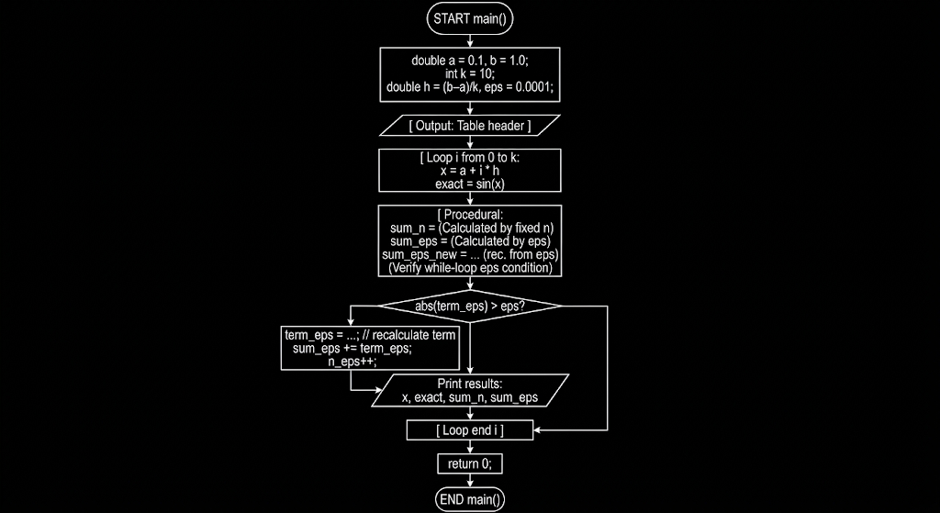

4. Исходный код программы на C++
#include <iostream>
#include <cstdlib>
#include <ctime>
#include <clocale>

// Функция для печати массива
void printArray(int* arr, int size) {
for (int i = 0; i < size; i++) {
std::cout << arr[i] << " ";
}
std::cout << std::endl;
}

int main() {
std::setlocale(LC_ALL, "Russian");
std::srand(static_cast<unsigned int>(std::time(nullptr)));

const int MAX_SIZE = 100;
int arr[MAX_SIZE];
int n = 15; // Начальный размер массива

// 1. Формирование массива с помощью датчика случайных чисел
for (int i = 0; i < n; i++) {
arr[i] = (std::rand() % 11) - 5; // Диапазон от -5 до 5 (включая нули)
}

// 2. Печать исходного массива
std::cout << "Исходный массив:" << std::endl;
printArray(arr, n);

// 3. Удаление всех элементов, равных 0
for (int i = 0; i < n; i++) {
if (arr[i] == 0) {
for (int j = i; j < n - 1; j++) {
arr[j] = arr[j + 1]; // Сдвиг элементов влево
}
n--;
i--; // Проверяем смещенный элемент заново
}
}

std::cout << "Массив после удаления нулей:" << std::endl;
printArray(arr, n);

// 4. Добавить после первого четного элемента элемент со значением M[i-1] + 2
bool inserted = false;
for (int i = 0; i < n; i++) {
if (arr[i] != 0 && arr[i] % 2 == 0) { // Находим первый четный элемент
int newVal = arr[i] + 2; // Вычисление значения нового элемента

// Сдвиг элементов вправо для освобождения места под вставку
for (int j = n; j > i + 1; j--) {
arr[j] = arr[j - 1];
}
arr[i + 1] = newVal;
n++;
inserted = true;
break;
}
}

if (!inserted) {
std::cout << "Четных элементов не найдено, вставка не выполнена." << std::endl;
}

// 5. Распечатать полученный результирующий массив
std::cout << "Результирующий массив после вставки:" << std::endl;
printArray(arr, n);

return 0;
}

5. Результаты работы программы
Этап выполнения | Размер (n) | Элементы массива
Сформированный исходный массив | 15 | 3 0 -2 4 0 1 -3 2 0 5 -1 0 4 2 -4
Массив после удаления нулей | 11 | 3 -2 4 1 -3 2 5 -1 4 2 -4
Результирующий массив после вставки | 12 | 3 -2 0 4 1 -3 2 5 -1 4 2 -4

Консольный вывод:

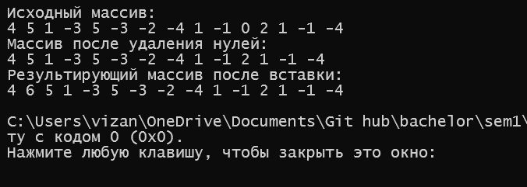6. Вывод
В ходе лабораторной работы были приобретены практические навыки работы с одномерными массивами и указателями в языке C++, изучены алгоритмы удаления элементов со смещением и вставки новых элементов в массив с изменением его текущей размерности. Поставленная задача выполнена в полном объеме, результаты соответствуют заданным условиям.

